附件1：具体填报步骤如下：
1、登陆http://202.110.203.50/Home/Channel.aspx填报信息。
2、进入后，点击
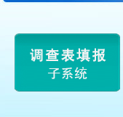
输入用户名和密码：
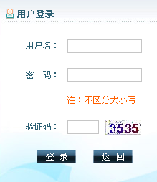
点击：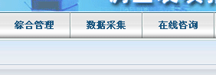数据采集中的调查表填报。
如图，点击填报：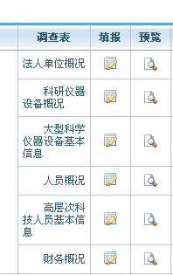
1、国资处负责填写2项内容：科研仪器设备概况和大型科学仪器设备基本信息（带*号为必填项，请务必每项都填写）。
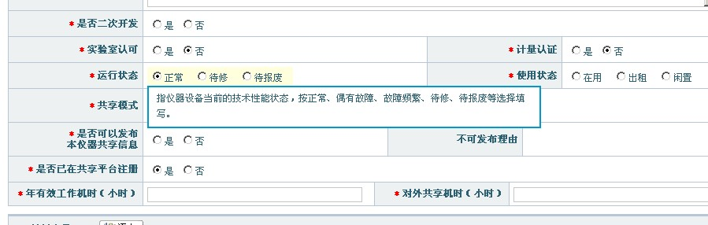
2、人事处负责填写：人员概况。
3、财务处负责填写：财务概况。
5、研究生处负责填写：人员概况中的第三项人才培养情况。
4、研究基地填写本重点实验室、工程中心所有的内容。
5、各学院组织本学院：具有副高级以上职称或获得博士学位人员基本信息（其中：①:以前录入人员，今年新增出生日期、办公电话、是否愿意成为平台建设指导专家、人才所属重点领域等新增必填项；②:含2011年专业技术职务评审由中级职称晋升为副高级职称的所有人员和2011年1月1日—2011年12月31日新引进的博士人员的基本信息）
6、科技处负责填写：科技产出情况
7、各研究基地人员需填写：所研究基地的所有表格。

